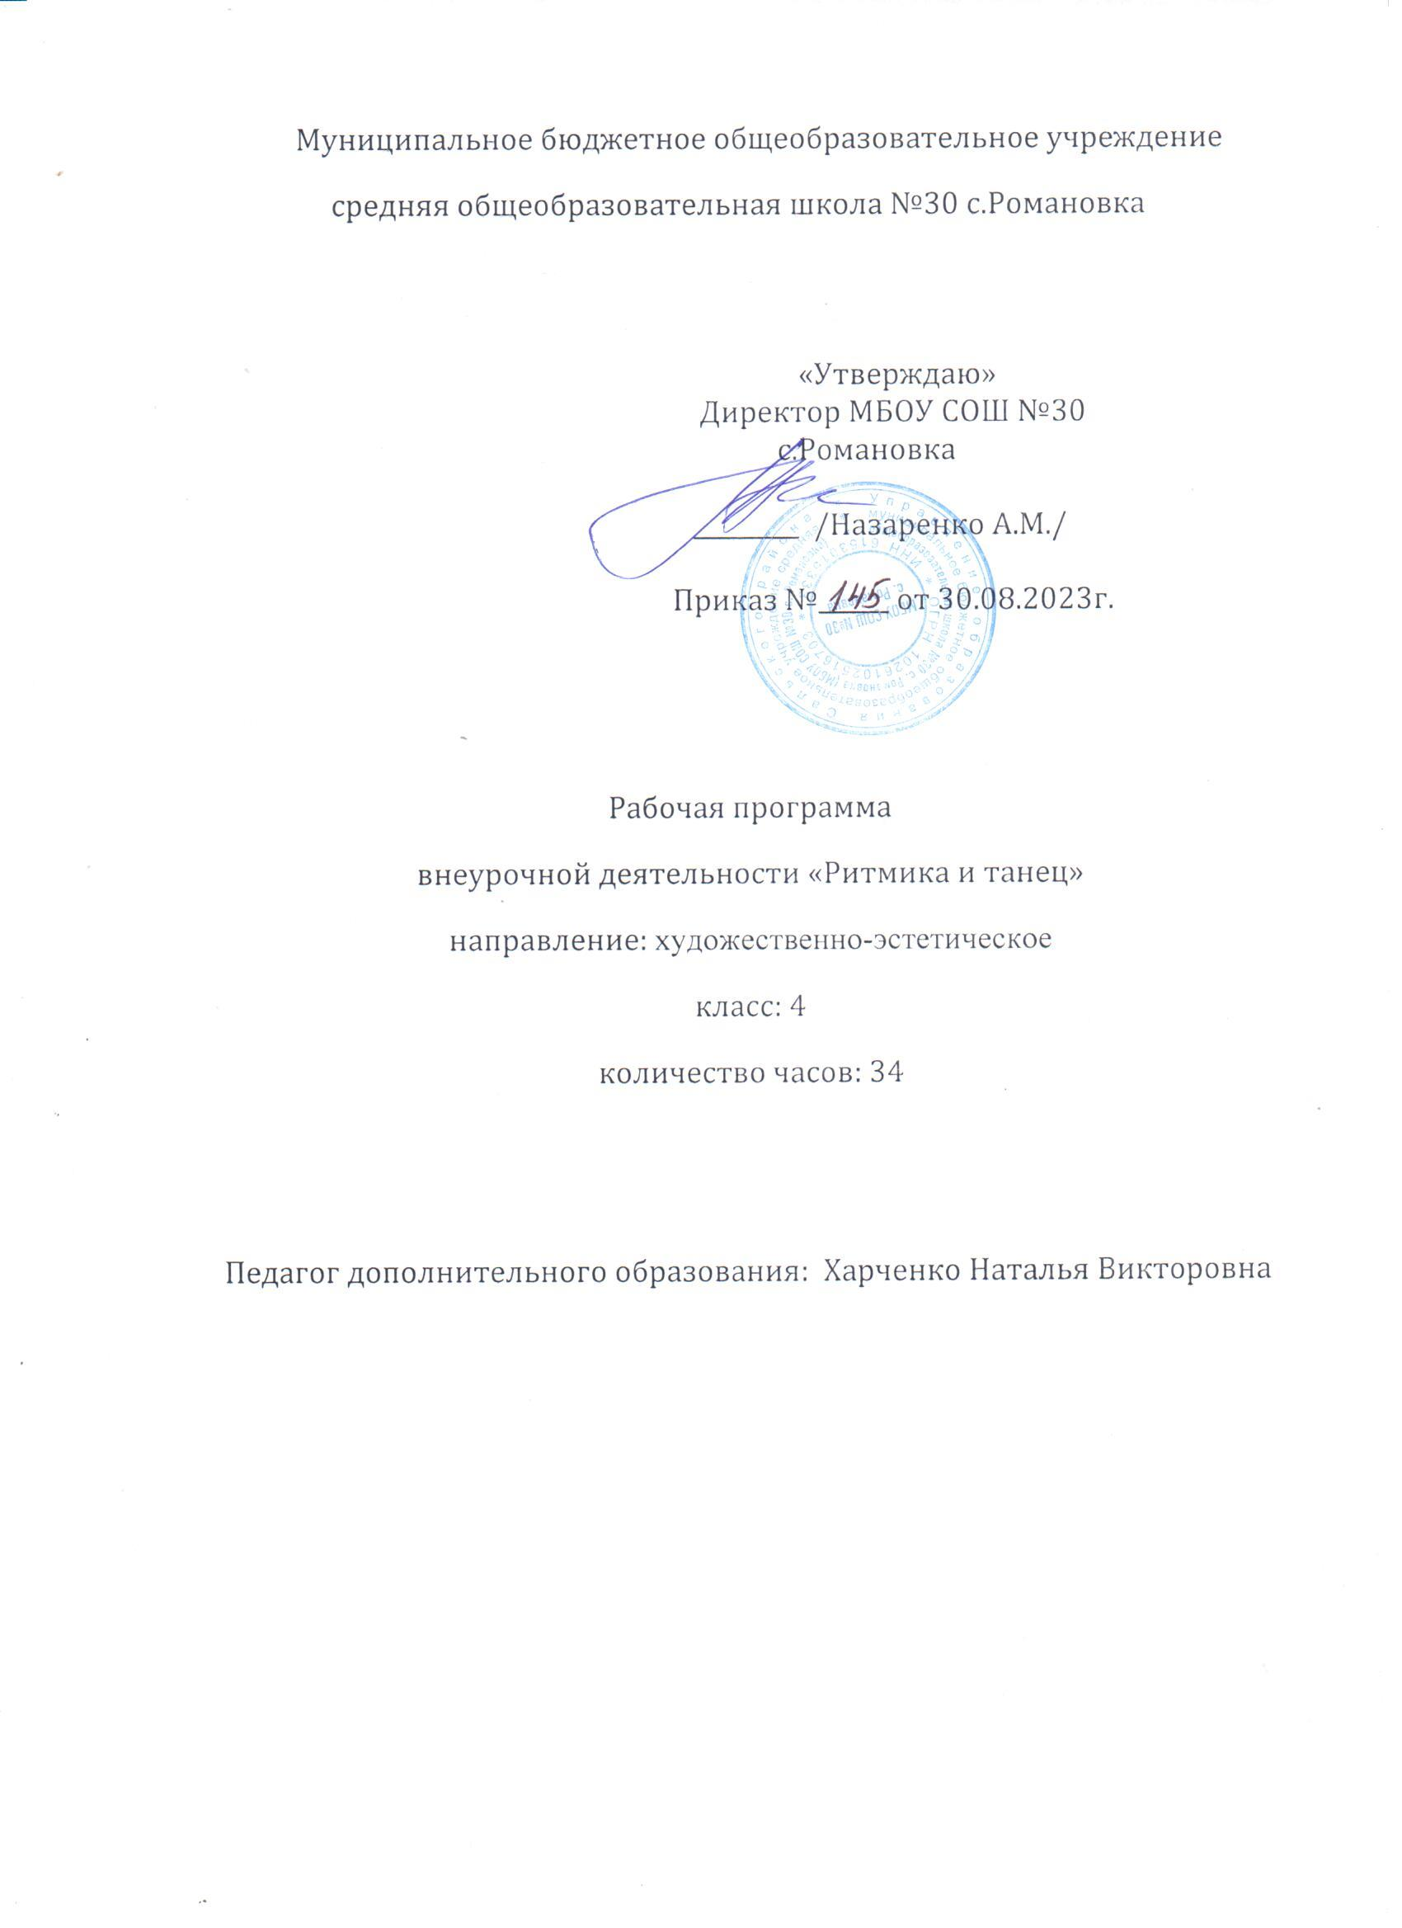

**Пояснительная записка**

Рабочая программа по внеурочной деятельности «Ритмика и танец» для 4 класса разработана в соответствии с требованиями федерального государственного образовательного стандарта начального общего образования с учётом примерной основной образовательной программы начального общего образования, в соответствии с действующим законодательством в области образования.

Программа «Ритмика и танец»составлена на основе авторской программы «Ритмика и танец» 1-4 классы Беляевой Веры Николаевны, педагога дополнительного образования **МОУ «Гимназии № 19»** г. Саранска;

**Целью** программы является приобщение детей к танцевальному искусству, развитие их художественного вкуса и физического совершенствования.

**Основные задачи:**

**Обучающая:** формировать необходимые двигательные навыки, развивать музыкальный слух и чувство ритма.

**Развивающая:** способствовать всестороннему развитию и раскрытию творческого потенциала.

**Воспитательная:** способствовать развитию эстетического чувства и художественного вкуса.

**Планируемые результаты освоения курса внеурочной деятельности «Ритмика и танец»**

**Личностные результаты**

Сформированность самооценки, включая осознание своих возможностей, способности адекватно судить о причинах своего успеха/неуспеха; умения видеть свои достоинства и недостатки, уважать себя и верить в успех, проявить себя в период обучения как яркую индивидуальность, создать неповторяемый сценический образ. Раскрепощаясь сценически, обладая природным артистизмом, ребенок может мобильно управлять своими эмоциями, преображаться, что способствует развитию души, духовной сущности человека.

**Метапредметные результаты**

* **регулятивные**
* проявлять познавательную инициативу в учебном со­трудничестве;
* умение действовать по плану и планировать свою деятельность.
* **воплощение музыкальных образов при разучивании и исполнении танцевальных движений.**
* **познавательные**
* умение контролировать и оценивать свои действия, вносить коррективы в их выполнение на основе оценки и учёта характера ошибок, проявлять инициативу и самостоятельность в обучении;
* рассчитываться на первый, второй, третий для последу­ющего построения в три колонны, шеренги;
* соблюдать правильную дистанцию в колонне по три и в концентрических кругах;
* самостоятельно выполнять требуемые перемены направ­ления и темпа движений, руководствуясь музыкой;
* передавать в игровых и плясовых движениях различные нюансы музыки: напевность, грациозность, энергичность, нежность, игривость и т. д.;
* передавать хлопками ритмический рисунок мелодии;
* повторять любой ритм, заданный учителем;
* задавать самим ритм одноклассникам и проверять пра­вильность его исполнения (хлопками или притопами).
* **коммуникативные**
* учитывать разные мнения и интересы и обосновывать собственную позицию;
* допускать возможность существования у людей различных точек зрения, в том числе не совпадающих с собственной, и ориентироваться на позицию партнера в общении и взаимодействии;
* учитывать разные мнения и стремиться к координации различных позиций в сотрудничестве;
* **участие в музыкально-концертной жизни класса, школы, города и др.;**

**Содержание курса внеурочной деятельности «Ритмика и танец»**

**1. Разминка**

Закрепляются знания и навыки.

**2. Общеразвивающие упражнения**

### Упражнения на развитие координации

Координировать – значит согласовывать, устанавливать целесообразные соотношения между действиями. Например:

- приставные шаги и работа плеч: вместе, поочередно;

- приставные шаги и работа головы, повороты, круг;

- перекаты стопы, работа рук: вверх, вниз, в стороны.

Свободные комбинации.

### Упражнения на улучшение гибкости

Основные направления подготовки в целом сохраняются с некоторым усложнением задач.

**3. Диско танцы**

1. Танец «Вару-Вару»

- шаг-приставка по одному, в парах;

- прыжки по одному, в парах;

- хлопушки по одному, в парах;

- шаг-поворот по одному, в парах;

- полностью танец по одному, в парах.

2. Танец «Сударушка»

- шаг по л. т. по одному, движения рук;

- выход в парах;

- приглашение к танцу;

- «расходимся – сходимся».

- Вольта

**4. Индивидуальное творчество**

Дается задание детям «нарисовать» любимое животное. Таким образом выявляются творческие способности учащихся, их воображение и мышление.

**Знания и умения**

- знать движения, выученные за год;

- знать названия движений и танцев;

- знать танцы, выученные за год;

- знать танцевальные схемы;

- уметь координировать движения;

- уметь ориентироваться в танцевальном классе;

- уметь танцевать в заданном темпе

**Календарно -тематическое планирование курса внеурочной деятельности**

**«Ритмика и танец»**

|  |  |  |  |
| --- | --- | --- | --- |
| **№**  **урока** | **Тема занятия** | **Кол-во часов** | **Дата проведения** |
| 1 | Вводное занятие. Беседа о технике безопасности на уроке, при выполнении упражнений, разучивании танцев. | 1 | 06.09.2023 |
| 2 | Танцевальная зарядка. Упражнения для рук. | 1 | 13.09.2023 |
| 3 | Общеразвивающие упражнения. | 1 | 20.09.2023 |
| 4 | Ритмико-гимнастические упражнения. | 1 | 27.09.2023 |
| 5-14 | Танец «Вару-Вару». | 10 | 04.10.2023  11.10.2023  18.10.2023  25.10.2023  08.11.2023  15.11.2023  22.11.2023  29.11.2023  06.12.2023  13.12.2023 |
| 15 | Простейшие танцевальные элементы в форме игры. | 1 | 20.12.2023 |
| 16 | Упражнения на развитие координации движений. | 1 | 27.12.2023 |
| 17-26 | Танец «Сударушка». | 10 | 10.01.2024  17.01.2024  24.01.2024  31.01.2024  07.02.2024  14.02.2024  21.02.2024  28.02.2024  06.03.2024  13.03.2024 |
| 27 | Упражнения для развития плавности и мягкости движений. Пластичная гимнастика. | 1 | 20.03.2024 |
| 28 | Общеразвивающие упражнения. | 1 | 03.04.2024 |
| 29 | Упражнения на координацию движений. | 1 | 10.04.2024 |
|  |  |  |  |
| 30 | Я – герой сказки. Любимый персонаж сказки (имитация под музыку). | 1 | 17.04.2024 |
| 31 | Синхронность и координация движений, используя танцевальные упражнения. | 1 | 24.04.2024 |
| 32 | Общеразвивающие упражнения. | 1 | 08.05.2024 |
| 33 | Индивидуальное творчество. | 1 | 15.05.2024 |
| 34 | Повторение изученных танцев. | 1 | 22.05.2024 |